
ARMADA DEL ECUADOR
ASTILLEROS NAVALES ECUATORIANOS
GUAYAQUIL
Empresa Certificada por BVQI en ISO-9001
COMISION TECNICA DE SUBASTA INVERSA

ACTA DE CALIFICACIÓN DE PARTICIPANTES
No. SI-001-2008
Siendo las 13hOO, el Señor Presidente de la Comisión Técnica de Subasta Inversa de ASTINAVE da por concluida la Sesión, (X) firmando para constancia de lo actuado la presente Acta:

** ¿^"/g*^ L:~.

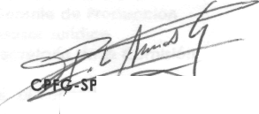

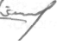

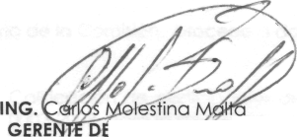

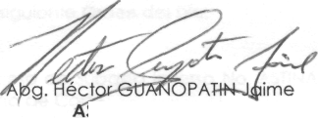
"
\
CPNV-EMS Garloí J\IME/5ácome
GERENTlyGENEBÁL " PRESIDENTE
i PRODUCCIÓN
miembro
¹ Rubén Armas Grijalva /GERENTE FINANCIERO MIEMBRO
SESOR JURÍDICO MIEMBRO

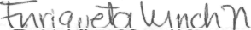
Abg.HEnriquéta [YNCH NaVrro
SECRETARIA DE LA COMISIÓN

"

